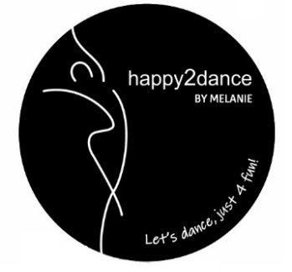
Inschrijfformulier
Seizoen 2023/2024

Naam : ………………………………………………………………………
Geboortedatum : ………………………………………………………………………
Telefoonnummer : ………………………………………………………………………
Emailadres : ………………………………………………………………………
Start datum: ………………………………………………………………………
Locatie: ………………………………………………………………………
Geeft zich op voor de volgende groep:
O Maandag Groep 5, 6 & 7 jaar 15.30 – 16.30
O Maandag Groep 8, 9 & 10 jaar 16.30 – 17.30
O Maandag Groep 11+ 17.30 – 18.30
O Dinsdag Groep 6, 7 & 8 jaar 15.30 – 16.30
O Dinsdag Groep 9, 10 & 11 jaar 16.30 – 17.30
O Dinsdag Groep 12+ 17.30 – 18.30
O Donderdag Dansfit 25+ 19.00 – 20.00
O Zaterdag Dansfit 25+ 09.30 – 10.30
Optioneel:
Danskleding:
Hoodie va € 26,- T-Shirt va € 15,- Tanktop va €16,-
O 110/116 O XS O XXL O 110/116 O XS O XXL O XS O L
O 122/128 O S O 122/128 O S O S O XL
O 134/140 O M O 134/140 O M O M O XXL
O 146/152 O L O 146/152 O L
O 158/164 O XL O 158/164 O XL
Graag aankruisen wat van toepassing is.
O Ik bevestig hierbij dat ik de algemene voorwaarden heb gelezen en hiermee akkoord ga.
Handtekening leden boven de 18 jaar of van ouders/ verzorgers:
……………………………………………………………………
www.happy2dance.nl

